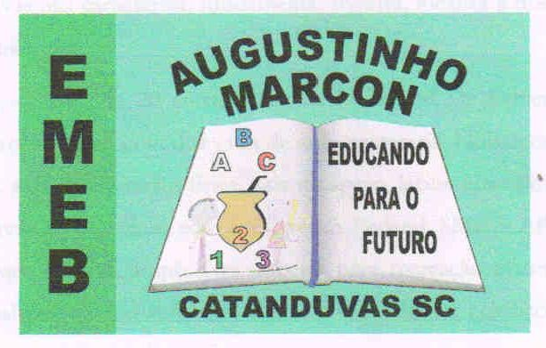 | Escola Municipal de Educação Básica Augustinho Marcon. Catanduvas, maio/junho de 2021.  Diretora: Tatiana Bittencourt Menegat.  Assessora Técnica Pedagógica: Maristela Apª. Borella Baraúna. Assessora Técnica Administrativa: Margarete Petter Dutra.  Professora: Jaqueline Demartini. Aluno:........................................................  Disciplina: Inglês

ATIVIDADE15 REMOTA DE INGLÊS - 5º ANO – 31/05 A 04/06

Catanduvas, May 31st 2021
Today is Monday
Luke’s busy day – Dia agitado de Luke
Escreva as horas em Inglês.
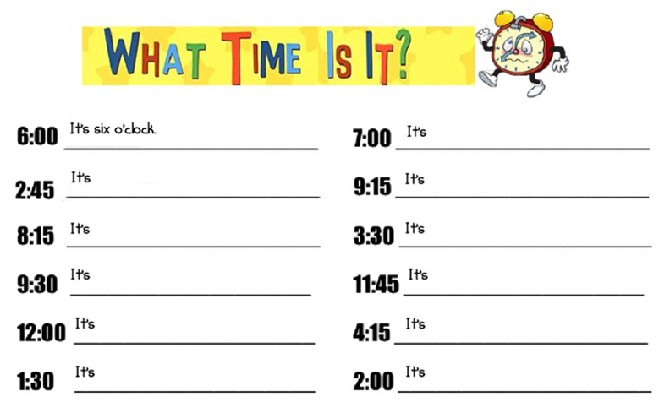

Complete com as expressões da rotina, observe os relógios e escreva as horas em Inglês.

